房地产动态
  半 月 刊
  2018年4月25日
国家信息中心 国信房地产信息网(www.crei.cn) 主办 | 未经许可不得它用

○ 新一轮楼市精准调控打击虚假购房
○ 关于印发《试点发行地方政府棚户区改造专项债券管理办法》的通知
○ 中国人民银行决定下调部分金融机构存款准备金率以置换中期借贷便利
○ 2018年1-3月份全国房地产开发投资和销售情况
○ 2018年3月份一线城市商品住宅销售价格同比下降 二三线城市同比涨幅继续回落
○ 贾康：再说房地产税 应该征 可以征 如何征
○ 全国首套房贷款利率连续15个月上升 北京二手房近期呈现量升价稳
○ 沈阳热点区域限购 楼市限售扩至全市
○ 房地产开发统计资料

2018.08

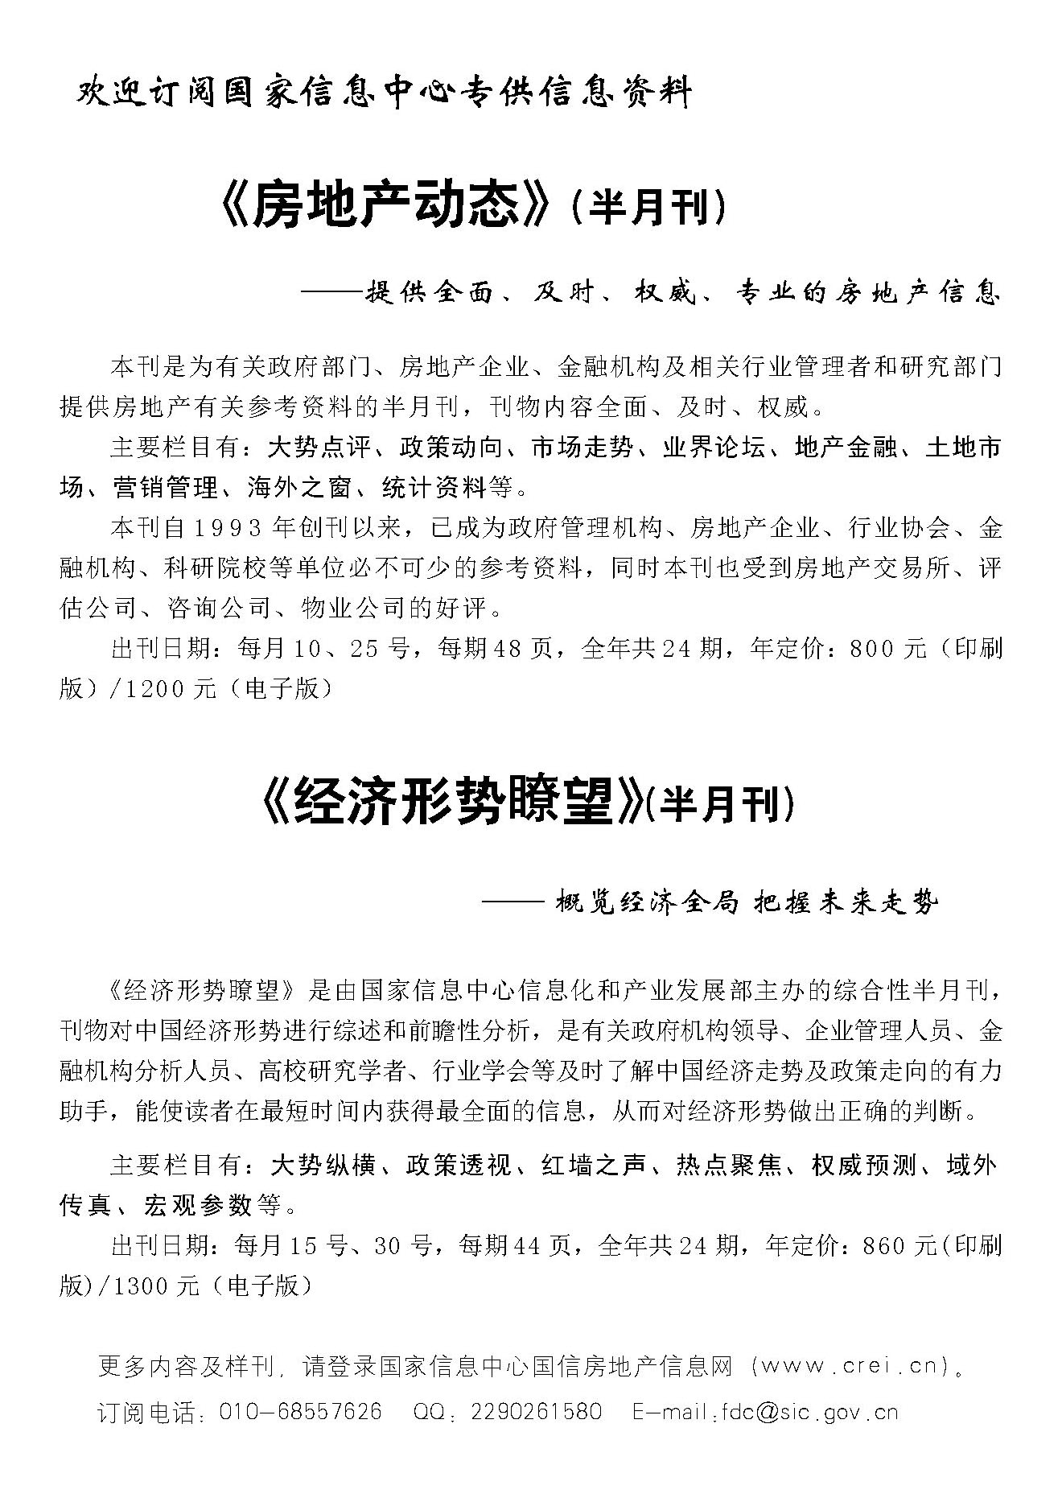

目 录

大势点评
新一轮楼市精准调控打击虚假购房

政策动向
财政部、住房城乡建设部关于印发《试点发行地方政府棚户区改造专项债券管理办法》的通知
住房城乡建设部办公厅关于印发农村危房改造基本安全技术导则的通知
中国人民银行决定下调部分金融机构存款准备金率以置换中期借贷便利

市场走势
2018年1-3月份全国房地产开发投资和销售情况
2018年3月份一线城市商品住宅销售价格同比下降 二三线城市同比涨幅继续回落
2018年第一季度全国城市地价动态监测具体情况
限价下的深圳楼市：新房供应短缺 整售成常态

业界论坛
贾康：再说房地产税 应该征 可以征 如何征
易宪容：从杭州火爆土地市场看当前楼市调控

地产金融
全国首套房贷款利率连续15个月上升 北京二手房近期呈现量升价稳
房企融资通道观察：债券回升 境外美元融资暴涨八成
住房租赁花样融资术：类REITs+专项债券+并购基金

营销管理
商业地产资管潮起：光大安石的存量商业运营路径
海外之窗
IMF预警全球房价同步上涨 建议通过房产税等手段抑制过热
日本房价地价连续5年上涨，全球资本正蜂拥而入

要闻简报
沈阳热点区域限购 楼市限售扩至全市
青岛房地产调控升级 取得产权证书5年后方可交易

供求信息
长沙市望城区国土资源局国有土地使用权挂牌出让公告

房地产开发统计资料
2018年1-2月全国房地产开发施工及销售情况
2018年1-2月各地区土地购置情况
2018年3月70个大中城市新建商品住宅价格指数
2018年3月70个大中城市二手住宅价格指数

大势点评

新一轮楼市精准调控打击虚假购房
广州提高公积金贷款门槛，规定本地户籍需缴存至少一年；深圳实施二手房“三价合一”新规，遏制“阴阳合同”和“高评高贷”；海南省加码限购，要求全省加强购房资格审查……
中原地产研究中心统计显示，3月以来，全国超过20个城市合计发布房地产调控政策内容达26条。叠加1-2月份的超过50次调控，年内前3个月，全国主要城市发布房地产调控已超过76次。经纬中国有关分析师认为，在新一轮调控显示楼市调控政策并没放松，并进入“深层次”的调控，政策更精准化和有针对性，而不是大而全的一刀切。
深圳遏制阴阳合同
据深圳市规土委官网公布的最新数据显示，2018年3月，深圳新建商品住宅成交均价为54185元平方米，环比稍有下降，同比下跌1.0%。自2016年10月出台新一轮楼市调控政策以来，深圳新房均价已连续18个月下跌。
实际上，在数据发布前几天，人民银行深圳市中心支行、深圳银监局、市规划国土委联合发文，称深圳建立信息互通查询机制，规范购房融资，坚决遏制“阴阳合同”和“高评高贷”现象。据介绍，“三价合一”的新规从3月29日开始正式实施，规定深圳二手房交易中涉及的房屋真实成交价、网签备案合同价（过户价）、银行贷款评估价3个价格将不再各自独立计算，银行将以最终过户的价格作为贷款评估额度依据。
对此，深圳市规土委有关负责人表示，该政策实施将全面压缩“阴阳合同”生存空间，打击利用高杠杆投资投机购房，夯实差别化住房信贷政策，抑制二手房价格过快上涨，并提高税赋公平性。
广州近期通过提高公积金贷款门槛来加强对楼市的调控。4月1日起，广州要求本市户籍职工需连续足额缴存住房公积金至少一年，非本市户籍职工连续足额缴存住房公积金2年以上（含）。记者注意到，相比《广州住房公积金个人购房贷款实施办法》修订前“申请贷款时已连续足额缴存住房公积金6个月（含）以上”的规定，修订版实施办法提高了职工连续足额缴存住房公积金的期限要求。
实际上，据业内人士透露，石家庄、兰州、东莞、昆明、上海等地都陆续出台了公积金新政，加强监督检查，明确对限制、阻挠、拒绝职工使用住房公积金贷款购房的房企和中介进行严惩。
调控政策日趋精准化
为了防止房地产市场局部出现投资过热现象，近期国内多地已密集发布更加精准化的市场调控政策。……

